**Лабораторная работа №2**

Тема: ”Физическое форматирование дисков”;

Цель: Изучение настройки и форматирования жесткого диска ПК. Ознакомление с форматированием низкого уровня, логической разбивкой на разделы и форматированием высокого уровня.

Ход работы:

Задание 1. Проверить диск «С:» на наличие ошибок при помощи проводника (см. теоретическую часть).

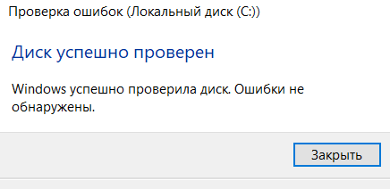

Рисунок 1

Задание 2. С помощью программ Scandisk и CheckBootSpeed протестировать жесткий диск  своего ПК. Дать сравнительную характеристику программам. (Можно использовать другие программы)

Минусы программа HDDScan: не запускается на Windows 10 Home из-за ошибки.

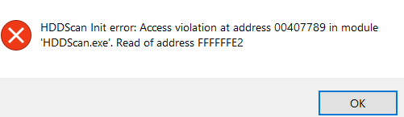

Рисунок2

Проверка программой CheckDisk:

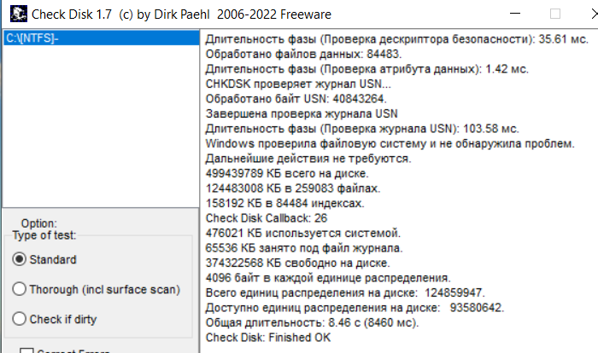Рисунок3

Плюсы: запускается на windows 10 home, имеет интерфейс, разные опции по сравнению с HDDScan.

Минусы: программа не до конца выполняет проверку диска(выбивает ошибку и останавливает проверку)

Задание 3. Выполнить дефрагментацию (оптимизацию) диска «С:».

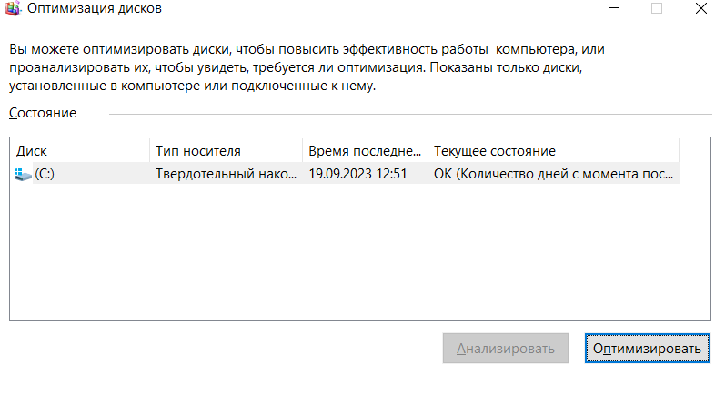

Рисунок4

Задание 4. Провести тест жесткого диска с помощью утилиты Aida64.

Хранение данных:

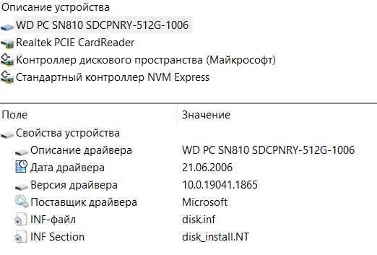

Рисунок5

Логические диски:

Рисунок6

Температура накопителя:

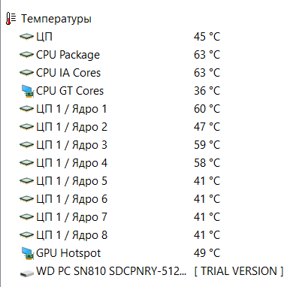

Рисунок7

Тест жесткого диска: 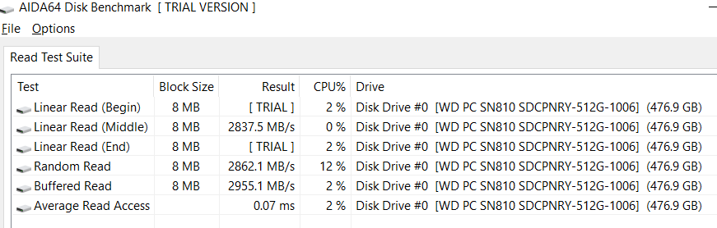

Рисунок8

1 форматирование – это процесс разметки диска на сектора, с последующим занесением в них служебной информации.

2 физическое форматирование является операцией разметки, выполняемой посредством  записи «пустых» секторов на поверхность диска и занесения в начало и конец каждого сектора служебной информации.

3 логическое форматирование — процесс размещения файловой системы на диск, с помощью которого операционка использует доступный объём диска для хранения файлов и работы с ними и установка загрузочного сектора.

4главная загрузочная запись (*MBR*) - код и данные, необходимые для последующей загрузки операционной системы и расположенные в первых физических секторах (чаще всего в самом первом) на жестком диске или другом устройстве хранения информации.

5 дорожки - магнитные диски, разбитые на концентрические окружности.

Сектор - это минимальная единица хранения данных на диске.

Цилиндр - совокупность дорожек, равноотстоящих от центра, на всех рабочих поверхностях пластин жёсткого диска.

6 1)Физическое форматирование

2)Логическое форматирование(обычное,быстрое)

7 AIDA64 — программа, которая служит для обзора составляющих ПК и запуска различных тестов на предмет оценки производительности и выявления проблем.